Доклад на тему: Утилиты-мультиплексоры screen и tmux.

Дисциплина: Операционные системы

Баазова Нина Эдгаровна

Содержание

# 1 Цель работы

Изучить тему: “Утилиты-мультиплексоры screen и tmux”.

# 2 Введение

Утилиты-мультиплексоры screen и tmux являются мощными инструментами для работы в терминале в Unix-подобных системах. Они позволяют управлять несколькими сеансами терминала в одном окне, разделять окно терминала на несколько панелей, создавать окна и многое другое. С помощью этих утилит можно эффективно работать с несколькими задачами одновременно и упростить управление окружением терминала.

# 3 Утилита Screen

Screen – консольная утилита позволяющая в действующей SSH сессии открывать неограниченное количество независимых виртуальных терминалов (окон). Процессы, выполняемые внутри screen, не прерываются даже при обрыве сессии с сервером.

Утилита screen является отличным инструментом как для новичков в Linux, так и для опытных системных администраторов. Внутри сессии screen можно запускать процессы, которые требуют длительное время на выполнения. В это же время вы всегда можете просто закрыть консоль и запущенный процесс будет выполняться в фоне.

Установка screen в Fedora yum install screen. Запустите сессию screen одной командой screen. Чтобы вывести справку по использованию screen, нажмите комбинацию ctrl + a и после этого введите знак вопроса (?)(рис 1).

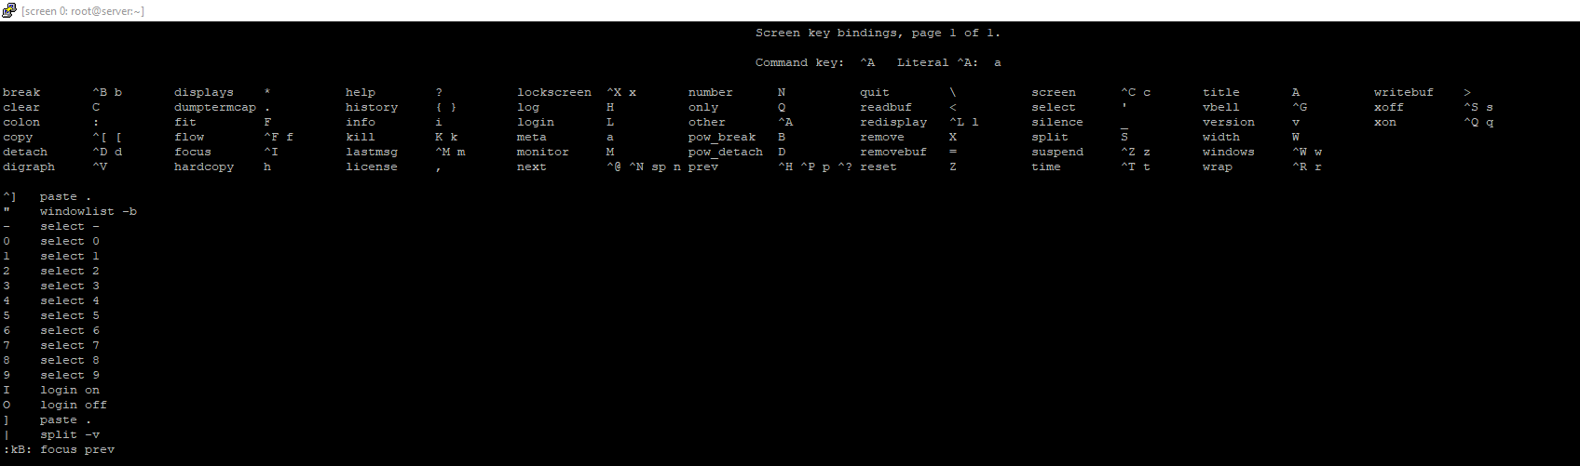

Рис. 1: Справка по использованию.

Вернуться к сессии screen можно через кнопку пробел. Чтобы полностью закрыть терминал screen, нажмите сочетание клавиш ctrl +d. Чтобы просто выйти из сессии screen, не закрывая ее полностью, используйтекомбинацию: Ctrl +a d. Если у вас открыта одна сессия screen, вернуться к ней можно с помощью команды: screen -r. Проверить список запущенных сессий screen: screen -list или screen -ls (рис 2). Если сессий несколько, можно получить ID сессии и подключиться к нужной: screen -x ID или screen -r ID.

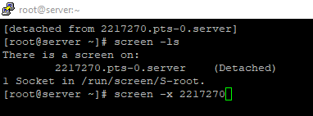

Рис. 2: Команда screen -ls.

Есть еще очень удобная функция в screen — это разделение экрана (split). Экран можно делить как по горизонтали, так и по вертикали. Например, чтобы разделить экран по горизонтали, в сессии screen нужно нажать ctrl+a S. Экран разделится на две части. Чтобы переключиться на вторую часть, введите ctrl+a tab и после переключения для активации ctrl+a c. Одновременно в двух частях, можно запускать нужные скрипты или утилиты(рис 3).

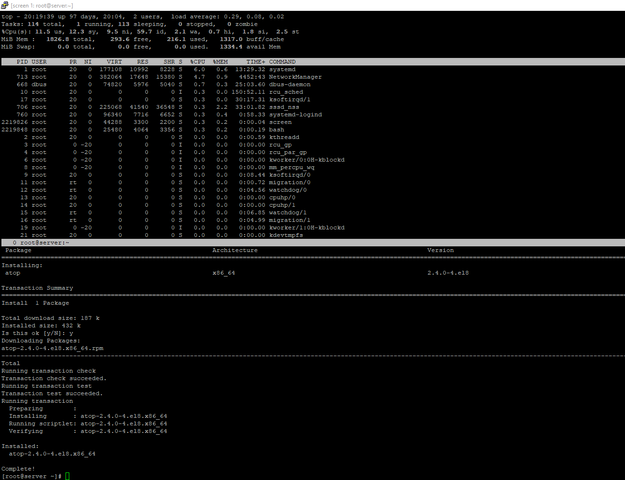

Рис. 3: Запуск нескольких скриптов.

Чтобы разделить экран по вертикали, используйте ctrl+a. Более того, разделителей может быть неограниченно количество (рис 4). Переключаемся по ним все также с помощью ctrl+a tab. Чтобы закрыть все разделители и остаться в активном окне, используйте ctrl+a Q или просто пропишите в консоли only. Чтобы убрать умершие или зависшие сессии screen, используйте команду: screen -wipe.

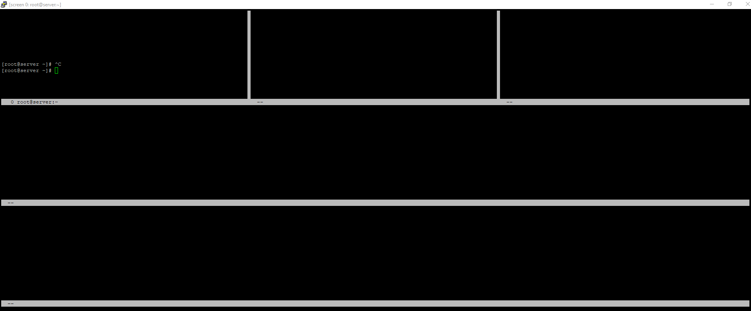

Рис. 4: Пример разделения окон.

Основные команды для работы с утилитой Screen:

* screen - запуск нового сеанса
* Ctrl+a d - отсоединиться от текущего сеанса
* screen -r - подключиться к отсоединенному сеансу

# 4 Утилита Tmux

Tmux - это более современный аналог утилиты Screen, который обладает богатым набором функций и возможностей для работы с терминалом. Tmux также позволяет создавать несколько сеансов, окон и панелей, при этом предоставляя более гибкие настройки и возможности для пользователей (рис 5).

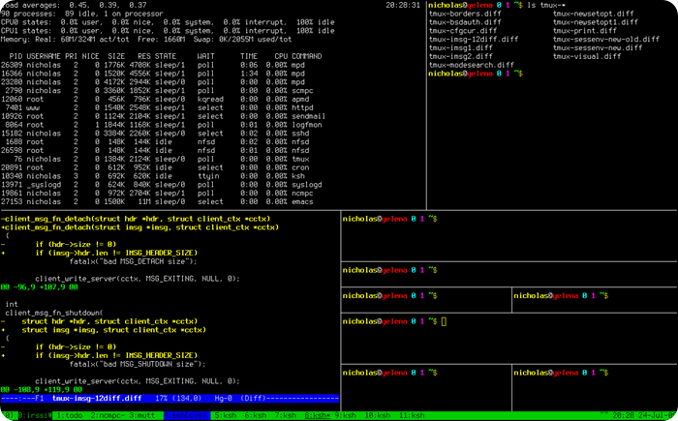

Рис. 5: Примеры сеансов Tmux.

Установка Tmux в Fedora dnf install tmux. Команда запуска tmux. tmux new -s session1 //новая сессия session1 Название отображается снизу-слева в квадратных скобках в статус строке. Далее идет перечисление окон. Текущее окно помечается звездочкой.

Префикс (с него начинаются команды) (CTRL + b).

Новое окно (нажать CTRL+b, затем нажать с) .

Список окон // переключиться курсором вверх-вниз.

Переключение

// следующее окно

// предыдущее окно

<C-b 0> // переключиться на номер окна

Деление окна горизонтально <C-b “> или tmux split-window -h (рис 6).

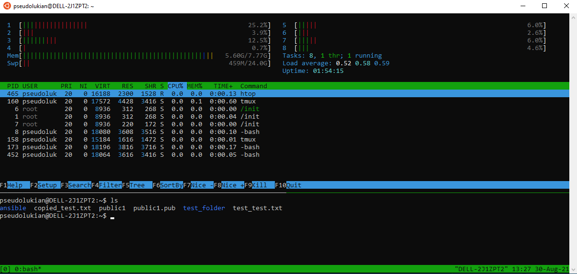

Рис. 6: Пример деления окон горизонтально.

Деление окна вертикально <C-b %> или mux split-window -v (рис 7).

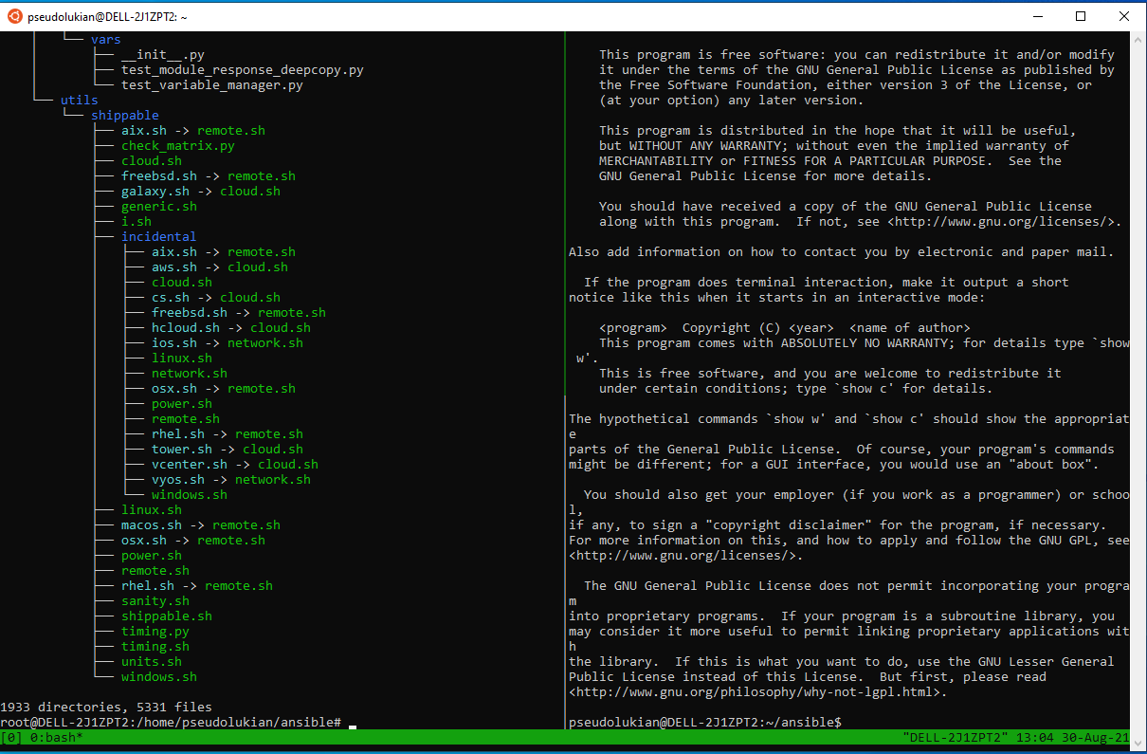

Рис. 7: Пример деления окон вертикально.

Переход между панелей // либо режим мыши.

Закрытие окон // нужно подтвердить y или exit. Отключение от сессии или tmux detach. Список сессий tmux ls.

Выбрать сессию (рис 8).

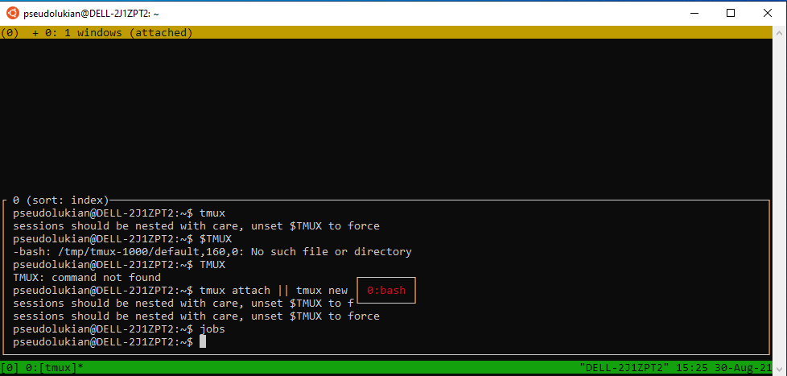

Рис. 8: Пример выбора сессии.

Завершение сессии tmux kill-session -t session1. Завершить все сессии tmux kill-server. Список поддерживаемых комманд tmux list-commands. Дополнительная информация man tmux.

Основные команды для работы с утилитой Tmux:

* tmux - запустить новый сеанс
* Ctrl+b d - отсоединиться от текущего сеанса
* tmux attach - подключиться к отсоединенному сеансу

# 5 Сравнение Screen и Tmux

Обе утилиты предоставляют аналогичные функциональные возможности, но Tmux имеет более продвинутый и гибкий интерфейс, а также поддерживает более сложные конфигурации окон и панелей. Screen является более простым в использовании и имеет более широкое распространение из-за своей долгой истории.

# 6 Заключение

Утилиты-мультиплексоры Screen и Tmux являются незаменимыми инструментами для работы в терминале, позволяя повысить производительность и эффективность работы с командной строкой. Выбор между Screen и Tmux будет зависеть от индивидуальных предпочтений и требований пользователя, однако обе утилиты заслуживают внимания благодаря своей функциональности и удобству использования.

# 7 Вывод

Mы изучили тему: “Утилиты-мультиплексоры screen и tmux”.

# Список литературы

1. [Использование утилиты screen в Linux](https://winitpro.ru/index.php/2021/02/05/ispolzovanie-utility-screen-v-linux/)
2. [Как пользоваться утилитой screen в Linux?](https://wiki.merionet.ru/articles/kak-polzovatsya-utilitoj-screen-v-linux)
3. [Что такое tmux](https://habr.com/ru/articles/516488/)
4. [Шпаргалка по работе с Tmux](https://habr.com/ru/articles/327630/)
5. [Шпаргалка по tmux](https://losst.pro/shpargalka-po-tmux)
6. [Утилита-мультиплексор tmux](https://linux-notes.org/utilita-mul-tipleksor-tmux/)
7. [Шпаргалка по Tmux: установка, настройка, работа.](https://1cloud.ru/help/linux/tmux_help)